上海电力学院20 /20 学年第 学期期 考试试卷标准答案（评分要点）和评分标准[ A卷□、B卷□]  课号： 课程名称： 开课学院（系）： 答卷教师： |  | 共 页，第 页  （答案纸与试卷纸要分开放）

上海电力学院2007 /2008 学年第二学期期末考试试卷标准答案（评分要点）和评分标准[ A卷□、B卷□]  课号： 单片机原理及应用A卷答案 ： |  | 共 2 页，第 1 页  （答案纸与试卷纸要分开放）
- 一、填空题（每空1分，共20分）  1、数据总线 2、0000H、07H、 00 、00H~ 07H 3、1022H 4、汇编过程进行某种控制 5、1031H 6、ALE、P0 7、2 、 16 、四 8、 5 、 2 、 外部中断0 9、方式0 10、存储容量 、 存储速度 11、5/255=0.0196V 12、11  二、选择题（从备选答案中选择一个正确答案，并将代号写在括号内。每题1分，共10分）  1、B 2、B 3、C 4、A 5、B 6、C 7、A 8、D 9、A 10、C  三、问答题 （每题5分，共25分）  1、答：时钟周期是单片机最基本的时间单位。机器周期则是完成某一个规定操作所需的时间。一个机器周期为6个时钟周期，共12个振荡周期性，依次表示为S1P1、S1P2、……S6P1、S6P2。  2、答：MCS-51单片机共有四个8位双向并行的I/O端口，每个端口都包括一个锁存器、一个输出驱动器和一个输入缓冲器。但这四个端口的功能不全相同，P0口既可作一般I/O端口使用，又可作地址/数据总线使用；P1口是一个准双向并行口，作通用并行I/O口使用；P2口除了可作为通用I/O使用外，还可在CPU访问外部存储器时作高八位地址线使用；P3口是一个多功能口除具有准双向I/O功能外，还具有第二功能。  3、答：CPU在每个机器周期的S5P2期间顺序采样每个中断源，在下一个机器周期S6区间按优先级顺序查询中断标志，如查询到某个中断定标志为1，将在接下来的机器周期S1期间按优先级进行中断处理，中断系统通过硬件自动将相应的中断矢量地址装入PC，以便进入相应的中断服务程序。一旦响应中断，CPU首先置位相应的中断“优先级触发器”，然后由硬件执行一条长调用指令，把当前的PC值压入堆栈，以保护断点，再将相应的中断服务的入口地址送入PC，于是CPU接着从中断服务程序的入口处开始执行。对于有些中断源，CPU在响应中断后会自动清除中断标志。  4、答：A/D转换接口中采样保持电路的作用是：能把一个时间边续的信号变换为时间离散的信号，并将采样信号保持一段时间。  当外接模拟信号的变化速度相对于A/D转换速度来说足够慢，在转换期间可视为直流信号的情况下，可以省略采样保持电路。  5、答：方式0的波特率固定为fosc/12；方式2的波特率固定为fosc/32或fosc/64；方式1或方式3的波特率为：  波特率=2^{SMOD}*定时器/计数器1的溢出速率/32 | 四、阅读或编写程序 （每题5分，共10分）  1、答： 1）、该程序是单字节BCD码运算，是将（61H）—（60H）→62H  2）、（62H）=38H  2、 ORG 1000H  MOV DPTR，#7000H  CLR A  MOV R0，A  LOOP：MOVX @DPTR,A  DJNZ R0,LOOP  SJMP $  五、作图题（每题10分，共20分）  1．8255A可以直接与MCS-51单片机进行接口，其连接图如图所示。8255A的A0、A1分别接地址总线的A0、A1，片选端接P2.7口，因此8255A PA口地址为7FFCH、PB口地址为7FFDH、PC口地址为7FFEH、控制口地址为7FFFH。  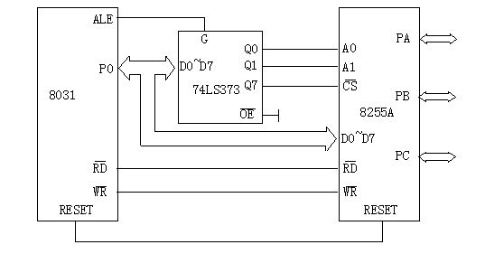

上海电力学院2007 /2008 学年第二学期期考试试卷标准答案（评分要点）和评分标准[ A卷□、B卷□]  课号： 课程名称： 单片机原理及应用A卷答案 开课学院（系）： 答卷教师： |  | 共 2 页，第 2 页  （答案纸与试卷纸要分开放）
2．A．作图如教材P137图4-10 略  B．地址范围是0000H~3FFFH。 | 六、编程题（15分）  MOV R3, #0FH ；大循环计数，初值15。  RAN2: MOV A, R3  MOV R4, A ；小循环计数，初值15。  MOB R0，#50H  RAN3： MOV A，@R0  MOV R5，A  INC R0  MOV A，@R0  CLR C  SUBB A，R5  JNC RAN4  MOV A，R5  XCH A，@R0  DEC R0  MOV @R0，A  INC R0  RAN4： DJNZ R4，RAN3  DJNZ R3，RAN2  HALT

